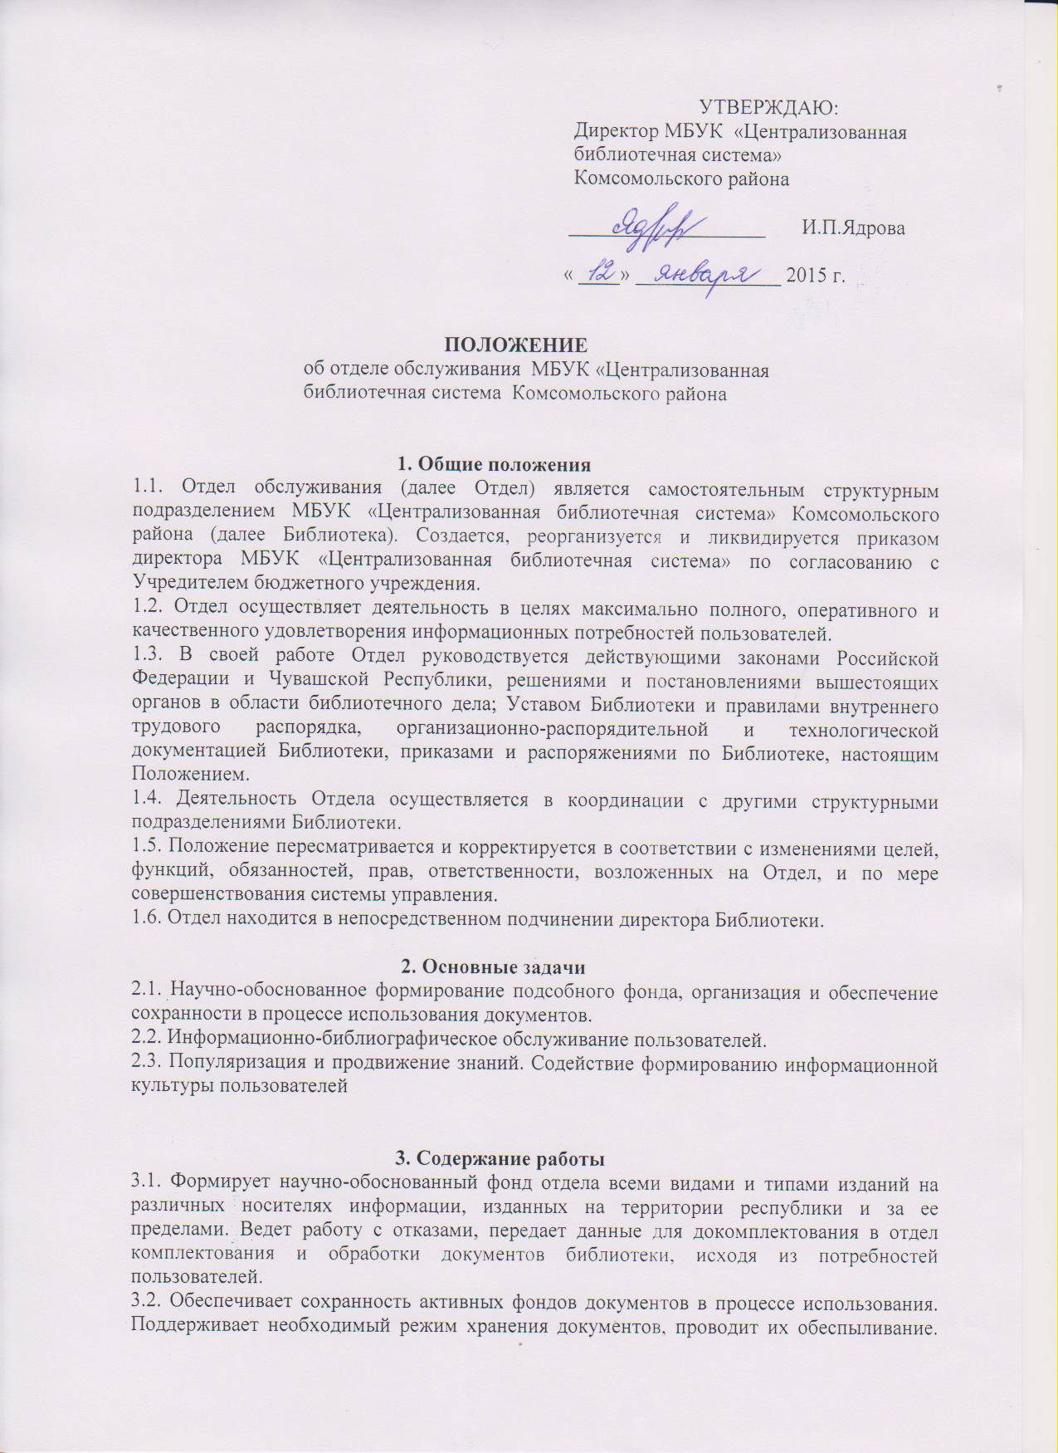

Выявляет дефектные, ветхие, испорченные пользователями экземпляры, производит мелкий ремонт.
3.3. Ведет документацию и учет поступающих и отчуждаемых из фонда Отдела изданий (книг суммарного учета).
3.4. Проверяет расстановку подсобного фонда, списывает ветхую и устаревшую литературу.
3.5. Обеспечивает дифференцированное обслуживание пользователей, популяризацию документов с учетом их образовательного уровня и профессиональных интересов:
-информирует о документах в соответствии с разовыми и длительно действующими библиографическими запросами;
- организует индивидуальное и групповое информирование специалистов;
-предоставляет документы пользователям библиотеки, а также удаленным пользователям (по системе МБА);
- выполняет устные справки, в том числе по телефону, о наличии документов в подсобном фонде отдела;
- оказывает платные услуги.
3.6. Ведет учет, планирование и анализ работы по информационному обслуживанию пользователей и оказанию им информационно-библиотечных услуг, заключает договора с предприятиями на платное библиотечное обслуживание.
3.7. Повышает культуру обслуживания, обеспечивает полноту и оперативность удовлетворения информационных запросов пользователей путем внедрения новых информационных технологий. Способствует формированию информационной культуры пользователей.
3.8. Популяризует знания средствами информационно-библиографической и массовой работы, используя различные формы мероприятий:
- дни информации, дни специалиста;
- обзоры литературы;
- презентации, литературно-музыкальные вечера, брейн-ринги, литературные путешествия, уроки мужества, уроки эстетики, информационно-познавательные часы, часы полезных сообщений, встречи с местными поэтами и музыкантами, интеллектуальные игры, литературные этюды и т.д.;
- выставочная деятельность;
- организация любительских объединений.
3.9. Продвигает информационные ресурсы и услуги Отдела с использованием разных форм и методов РR-технологии.
3.10. Представляет информационные материалы в СМИ по профилю Отдела.
3.11. Обеспечивает информационное наполнение сайта по профилю деятельности Отдела.

4. Структура и управление отделом
4.1. Отдел возглавляет заведующий, назначаемый и освобождаемый от должности
директором МБУК «Централизованная библиотечная система» по согласованию с заведующим сектором культуры Комсомольского района.
4.2. Распоряжения заведующего обязательны для всех сотрудников Отдела.
4.3. Заведующий отделом непосредственно подчиняется директору Библиотеки, организует работу Отдела и несет полную ответственность за организацию и содержание его деятельности. Ведет документацию, представляет отчеты, планы работы и иную информацию о своей работе директору библиотеки, его заместителю.
4.4. Структура и штатное расписание Отдела утверждаются в установленном порядке.
4.5. Штат отдела – 4 человека:
- заведующий отделом ;
- ведущий библиограф;
- ведущий библиотекарь.
- библиограф 1 кат.

4.6. Сотрудники отдела назначаются, переводятся на другую работу и освобождаются от должности директором МБУК «Централизованная библиотечная система» по согласованию с заведующим сектором культуры администрации Комсомольского района в соответствии с законодательством Российской Федерации.
4.7. Обязанности и права каждого сотрудники определяются должностными инструкциями.
4.8. Режим работы Отдела регламентируется Правилами внутреннего трудового распорядка Библиотеки, утверждается и может быть изменен приказом директора Библиотеки в зависимости от производственной необходимости.

5. Взаимодействие с другими структурными подразделениями
Библиотеки и библиотеками республики

5.1. Отдел координирует свою деятельность с другими структурными подразделениями Библиотеки.
5.1.1. Отдел получает от директора:
- указания и распоряжения по организационно-производственной деятельности;
- указания по планированию и отчетности;
- сведения по автоматизированной технологии работы Отдела;
-сведения, необходимые для составления планов и отчетов по издательской, научно- исследовательской деятельности, повышению квалификации работников Отдела.
5.1.2. Отдел представляет директору:
- на утверждение регламентирующую и технологическую документацию, планы, отчеты Отдела;
- перспективные и текущие планы о производственной деятельности Отдела;
- документы, необходимые для начисления заработной платы, бухгалтерского учета, отчетности и контроля;
- документы и другие материалы, необходимые для ведения личных дел сотрудников Отдела.
5.2. Деятельность Отдела осуществляется в координации с Национальной библиотекой Чувашской Республики (НБ ЧР), Чувашской республиканской детско-юношеской библиотекой (ЧРДЮБ), учреждениями и организациями Комсомольского района.

6. Права
Отдел и его заведующий имеют право:
6.1. Определять самостоятельно пути развития и реализации научно-производственных планов Отдела.
6.2. Принимать решения, способствующие совершенствованию и эффективности работы отдела.
6.3. Участвовать в обсуждении вопросов, составляющих компетенцию Отдела на всех научных и производственных мероприятиях Библиотеки.
6.4. Представлять библиотеку в вышестоящих организациях, научных учреждениях, ведомственных, межведомственных органах и комиссиях, на научных конференциях, совещаниях и семинарах, круглых столах по вопросам, предусмотренным компетенцией Отдела.
6.5. Запрашивать и получать необходимую для работы информацию от руководства Библиотеки и других структурных подразделений.
Заведующий имеет право:
6.6. Ставить перед директором Библиотеки принципиальные вопросы, решение которых необходимо для улучшения работы Отдела.
6.7. Определять права и обязанности сотрудников, осуществлять подбор, расстановку кадров в Отделе.
6.8. Представлять к поощрению отличившихся сотрудников, вносить предложения директору о привлечении сотрудников к административной ответственности за нарушение трудовой, исполнительной и производственной дисциплины, в том числе технологических процессов.

7. Ответственность
Сотрудники отдела и его заведующий несут ответственность за:
7.1. Выполнение в установленные соответствующими документами (планами, графиками, инструкциями, технологическими разработками и т.п.) сроки плана работы Отдела и ее высокое качество.
7.2. Высокую культуру, качество и оперативность информационно-библиографического обслуживания пользователей Библиотеки по своему направлению деятельности
7.3. Своевременное предоставление отчетных документов и достоверность сведений.
7.4. Внедрение научной организации труда и управления.
7.5. Соблюдение производственной и трудовой дисциплины сотрудниками Отдела.
7.6. Повышение профессионального уровня сотрудников Отдела путем использования различных форм обучения: курсы, семинары, обучение на рабочих местах.
7.7. Выполнение задач, возложенных на Отдел настоящим Положением, приказами и распоряжениями директора Библиотеки и Учредителем бюджетного учреждения.
7.8. Сохранность и бережное использование имущества, экономное расходование материальных средств Библиотеки.
7.9. Состояние техники безопасности и пожарной защиты в Отделе.

